Запишите видео

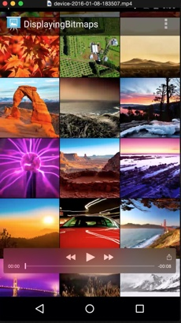

**Рисунок 1.** Запишите видео своего приложения

[Logcat](https://developer.android.com/studio/debug/am-logcat.html) позволяет записывать видео MP4 с вашего аппаратного устройства в течение максимум трех минут. Вы можете, например, использовать видео для своих маркетинговых материалов или для отладки.

Аудио не записывается с видеофайлом.

Видеозапись недоступна для устройств под управлением Wear OS.

Чтобы записать видео своего приложения, сделайте следующее:

1. Откройте проект приложения.
2. [Запустите приложение](https://developer.android.com/studio/run/index.html#RunningApp) на аппаратном устройстве.
3. Нажмите « **Вид»> «Инструменты Windows»> «Logcat»** .
4. Взаимодействуйте с дисплеем на аппаратном устройстве, чтобы подготовить начало видео.
5. Нажмите **Запись экрана** https://developer.android.com/images/tools/am-ivideo.png в левой части окна Logcat.
6. В диалоговом окне « **Параметры средства записи экрана** » установите параметры записи:
   * **Битрейт:** введите битрейт. По умолчанию это 4 Мбит / с.
   * **Разрешение:** введите значение ширины и высоты в пикселях. Значение должно быть кратным 16. По умолчанию используется разрешение устройства.
   * **Show Taps:** включает визуальную обратную связь для касаний.
7. Нажмите **Начать запись,** чтобы начать запись.
8. Нажмите **Остановить запись,** чтобы остановить запись.
9. В диалоговом окне « **Сохранить как** » сохраните файл MP4.
10. В диалоговом окне « **Средство записи экрана** » нажмите одну из кнопок, чтобы отобразить местоположение файла, открыть запись в проигрывателе или закрыть диалоговое окно.